ФЕДЕРАЛЬНОЕ АГЕНТСТВО СВЯЗИ
Федеральное государственное образовательное бюджетное учреждение
высшего образования

«Санкт-Петербургский государственный университет телекоммуникаций

им. проф. М. А. Бонч-Бруевича»

_____________________________________________________________________________

Кафедра радиосистем и обработки сигналов

Дисциплина «Цифровая обработка сигналов»

Лабораторная работа ЛР07

ДИСКРЕТНЫЕ СИГНАЛЫ

Выполнили: ст. гр. ________
______________
______________

Проверил: _________________
Санкт-Петербург
2017

Правила оформления отчета (в отчете удалить)

- Отчет составляется MS Word и сохраняется с расширением .doc.
- Разметка страницы, нумерация страниц и межстрочный интервал уже установлены.

Разметка страницы | Верхнее поле – 20 мм,  Нижнее поле – 20 мм,  Левое поле – 30 мм,  Правое поле – 15 мм
Нумерация страниц | Снизу посередине
Межстрочный | Одинарный
Выравнивание | По ширине страницы
Шрифты | Основной текст – Times New Roman, 12  Результаты, копируемые из MATLAB – Courier New,10
Списки | Нумерованный – для пунктов задания

СОДЕРЖАНИЕ ОТЧЕТА

ТАБЛИЦА ИСХОДНЫХ ДАННЫХ

……………………………………………………………………………………………….

ПУНКТЫ ЗАДАНИЯ

- Цифровой единичный импульс
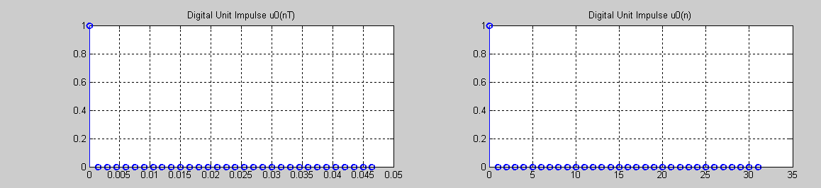

- ЦИФРОВОЙ ЕДИНИЧНЫЙ СКАЧОК
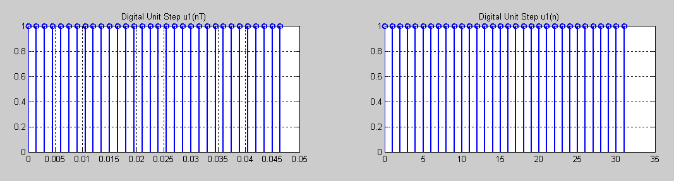

3.ДИСКРЕТНАЯ ЭКСПОНЕНТА
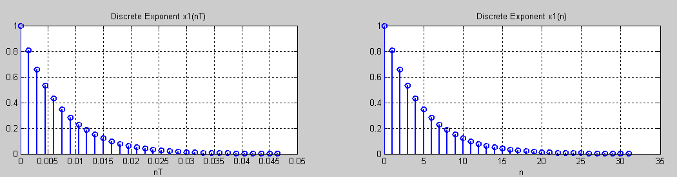
4.ДИСКРЕТНЫЙ КОМПЛЕКСНЫЙ ГАРМОНИЧЕСКИЙ СИГНАЛ
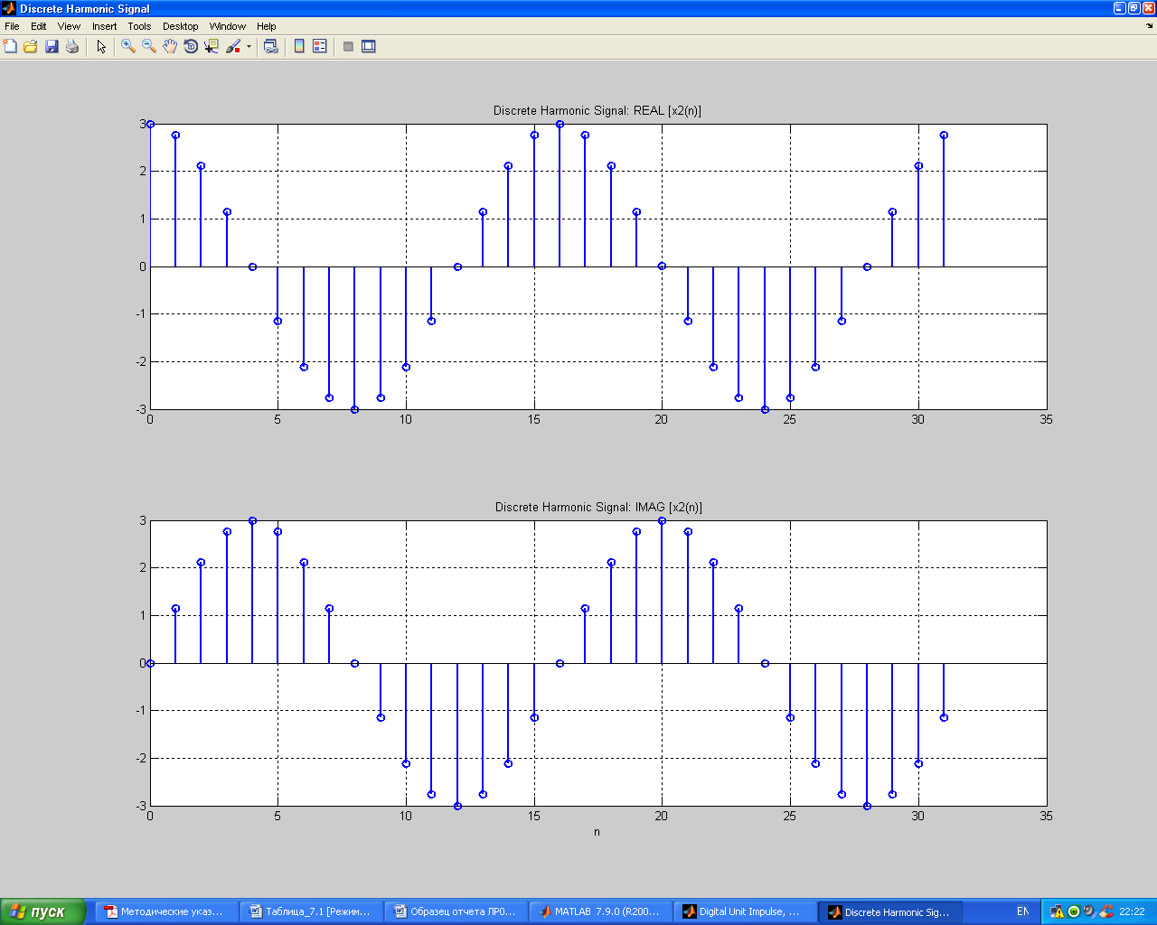

5. ЗАДЕРЖАННЫЕ ПОСЛЕДОВАТЕЛЬНОСТИ
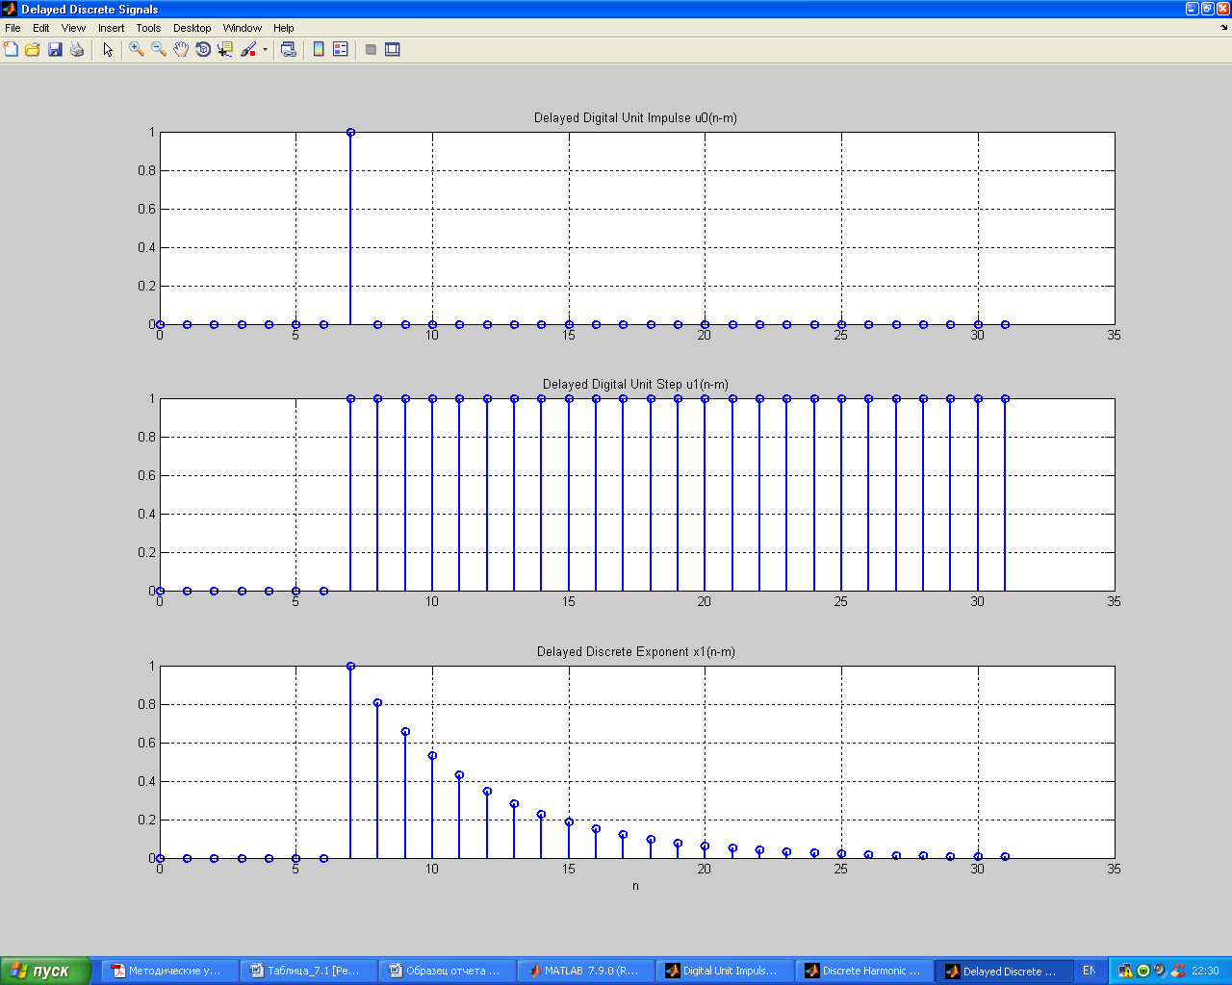
6. ДИСКРЕТНЫЙ ПРЯМОУГОЛЬНЫЙ ИМПУЛЬС
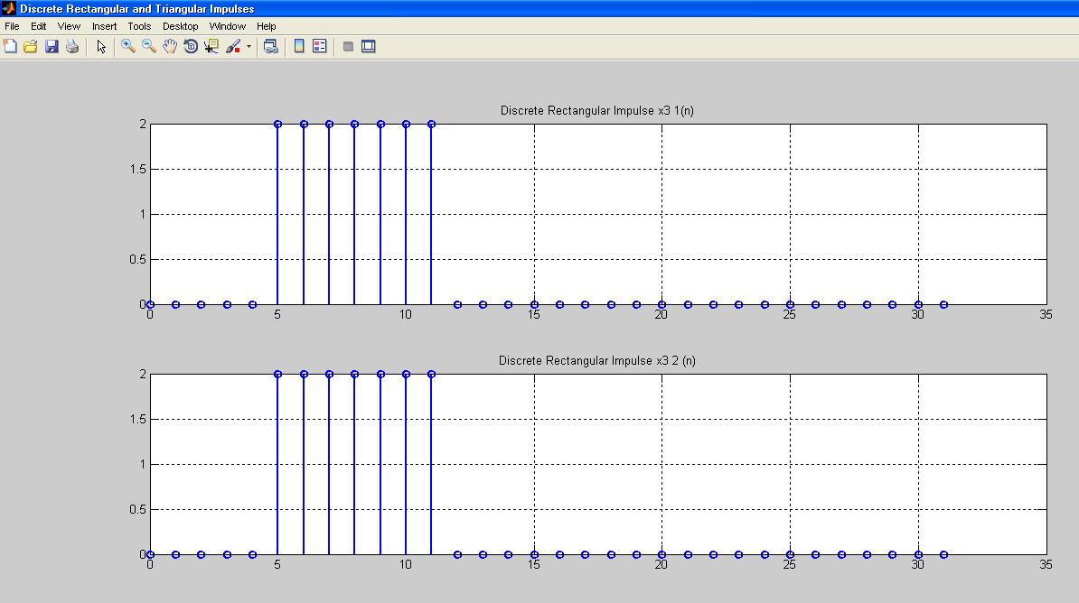
7. ДИСКРЕТНЫЙ ТРЕУГОЛЬНЫЙ ИМПУЛЬС
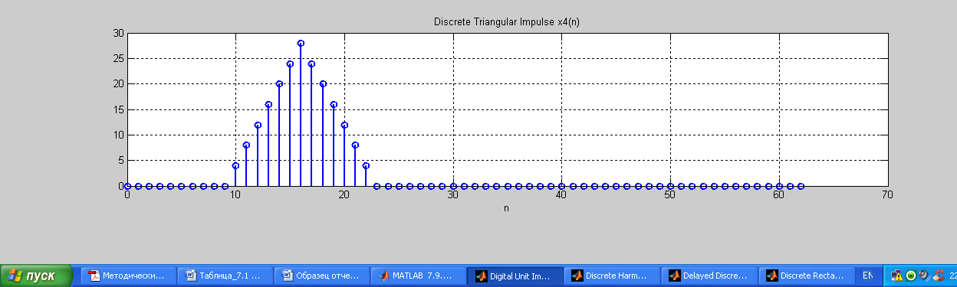
8. ЛИНЕЙНАЯ КОМБИНАЦИЯ ДИСКРЕТНЫХ ГАРМОНИЧЕСКИХ СИГНАЛОВ
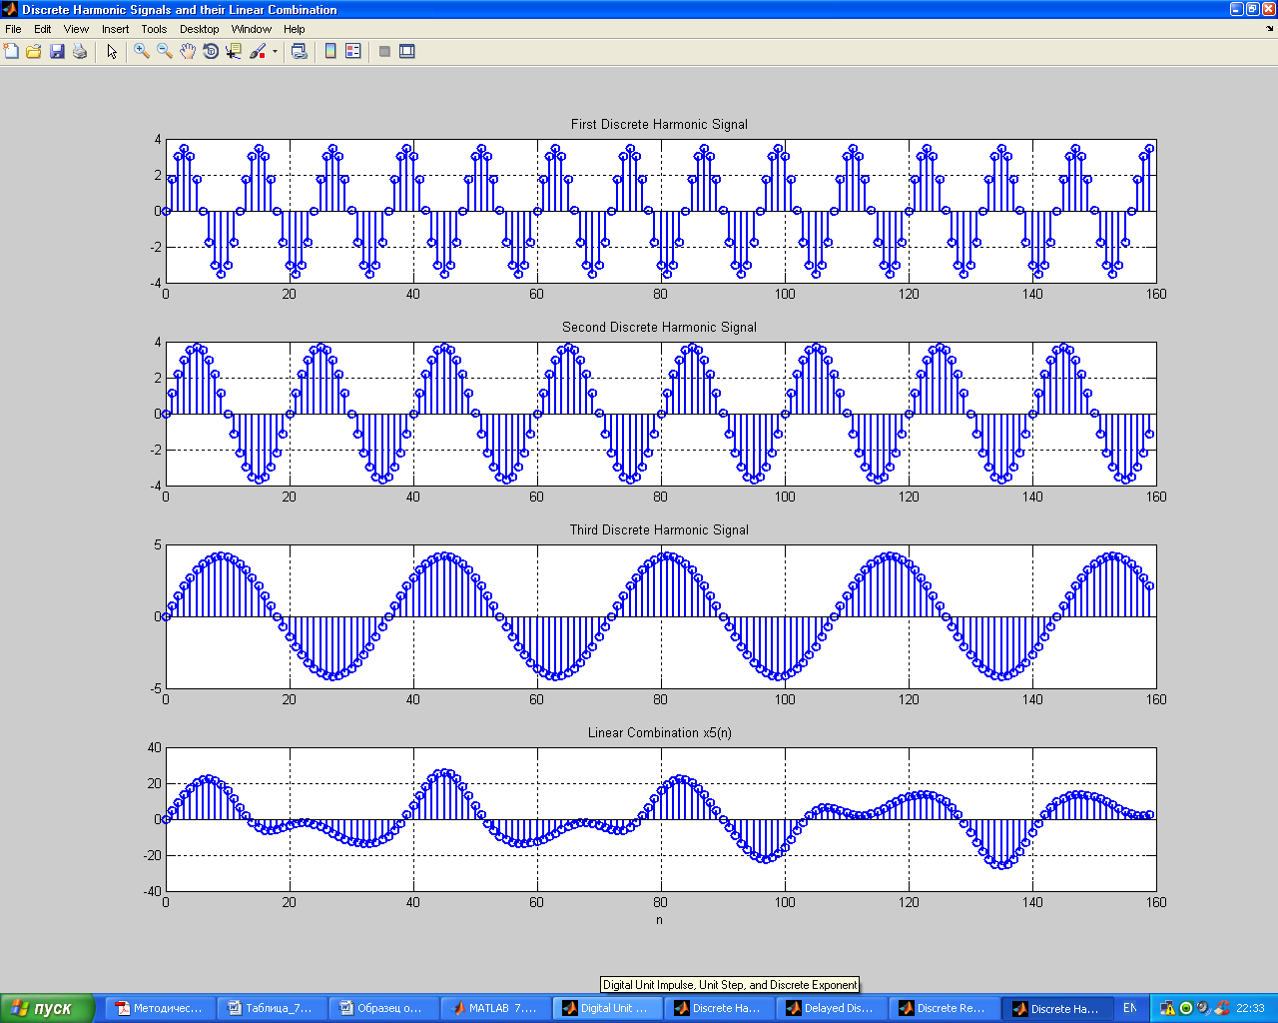
mean_x5 = 0.94823 E = 24233.794 P = 151.4612
9. ДИСКРЕТНЫЙ ГАРМОНИЧЕСКИЙ СИГНАЛ С ЭКСПОНЕНЦИАЛЬНОЙ ОГИБАЮЩЕЙ
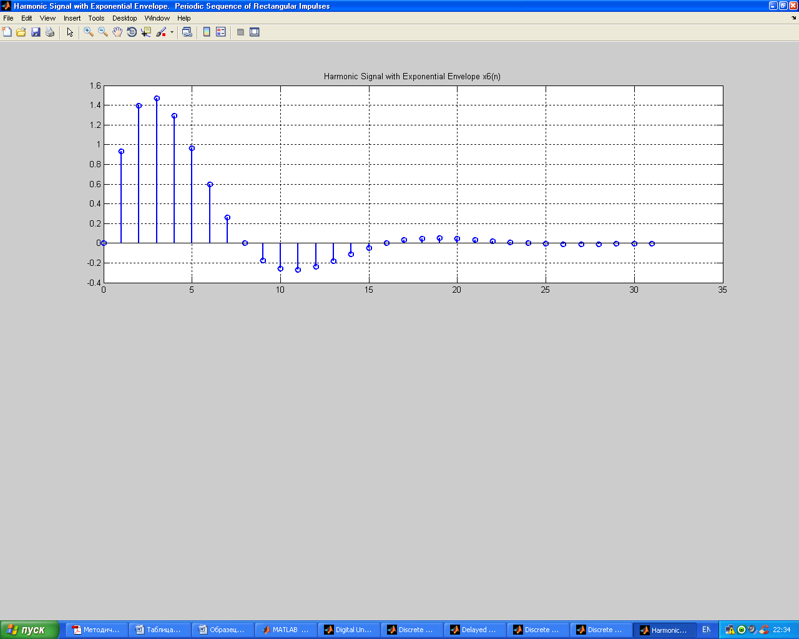
10. ПЕРИОДИЧЕСКАЯ ПОСЛЕДОВАТЕЛЬНОСТЬ ДИСКРЕТНЫХ ПРЯМОУГОЛЬНЫХ ИМПУЛЬСОВ
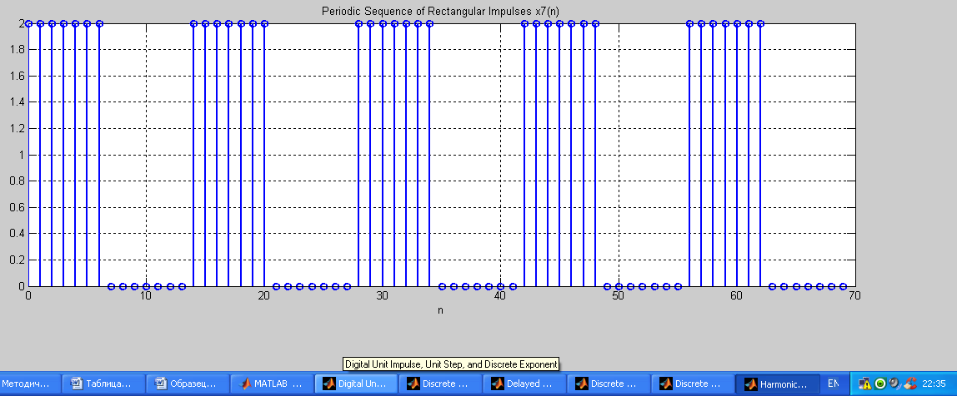
11. РАВНОМЕРНЫЙ БЕЛЫЙ ШУМ
mean_uniform = 0.49956 var_uniform = 0.08291
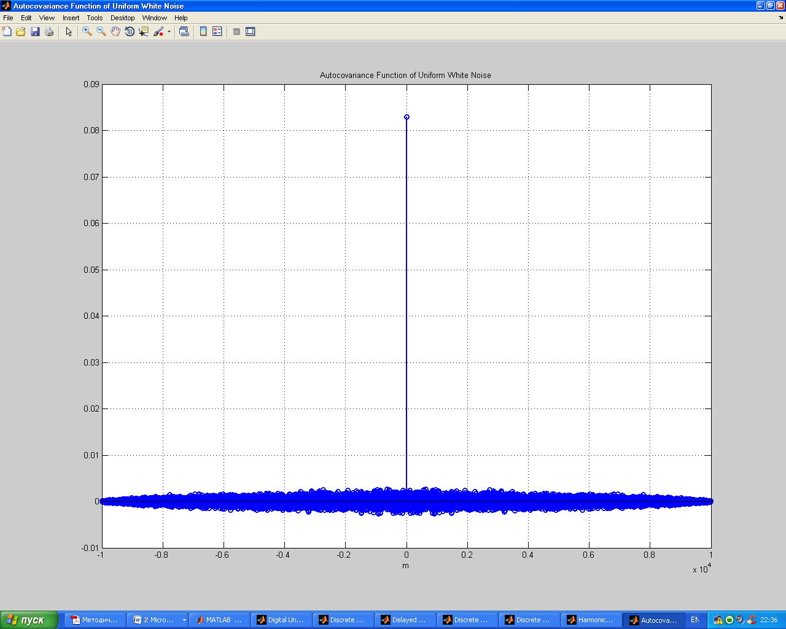
12. НОРМАЛЬНЫЙ БЕЛЫЙ ШУМ
mean_norm = 0.0018848 var_norm = 0.97502
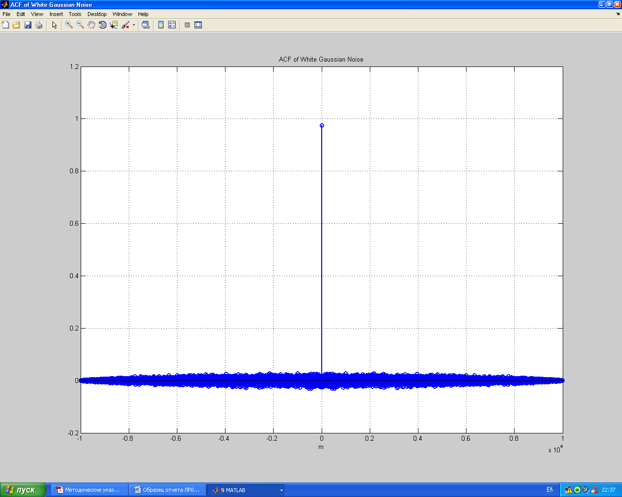
13. АДДИТИВНАЯ СМЕСЬ ДИСКРЕТНОГО ГАРМОНИЧЕСКОГО СИГНАЛА С НОРМАЛЬНЫМ БЕЛЫМ ШУМОМ
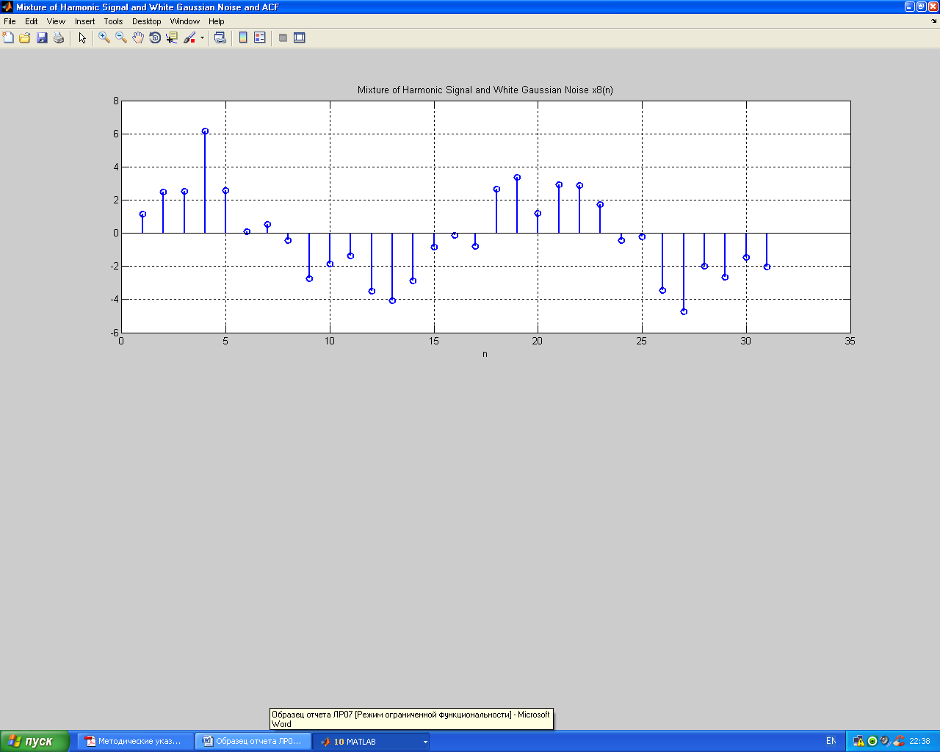
14. АКФ АДДИТИВНОЙ СМЕСИ ДИСКРЕТНОГО ГАРМОНИЧЕСКОГО СИГНАЛА С НОРМАЛЬНЫМ БЕЛЫМ ШУМОМ
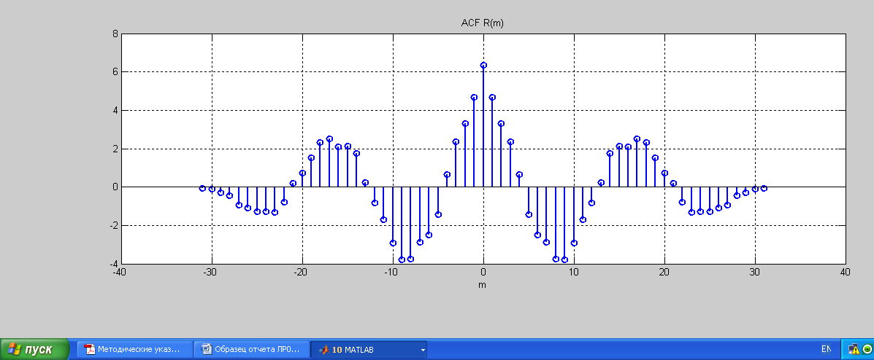
var_x8 = 6.5257
R(N) = 6.3387
15. НОРМАЛЬНЫЙ БЕЛЫЙ ШУМ С ЗАДАННЫМИ СТАТИСТИЧЕСКИМИ ХАРАКТЕРИСТИКАМИ
